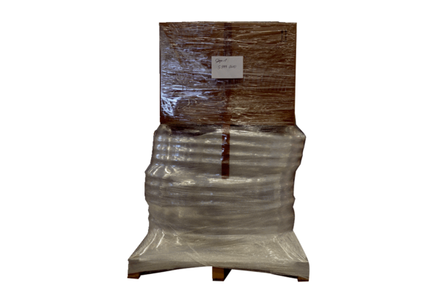Pakiet kanałów LP 6 200/63Opakowanie jednostkowe: 1 sztukaAsortyment: K
Numer artykułu: 5999.0060Producent: MAICO

